Páginador de servicios alterno

Alcance
Página desde vista y del controlador, presenta por un rango de registros, realiza búsquedas sobre la página actual y permite selccionar cuántos registros se mostraran por página. Soporta varios paginadores por vista.

Este paginador puede ser adaptado a la tecnología Java, un ejemplo de esta adaptación, es mover la creación del Helper a Html puro o incrustarlo con jQuery.

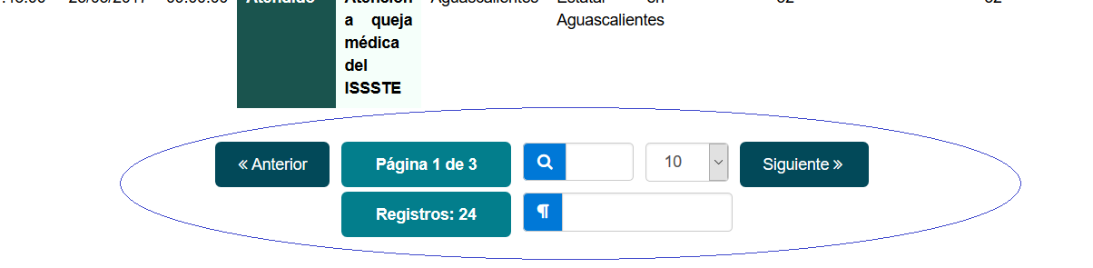

Aclarar que el código aquí expuesto es susceptible a una mejora, esperando pueda servir como base para desarrollos futuros.

Archivos base:
- jsPaginador.js
- Paginador.css
- Paginador.cs

¿Como utilizar?

En el DTO que tiene los parámetros de consulta, agregar las siguientes propiedades:

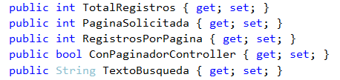

Al realizar la consulta (DAO), integrar el siguiente código:

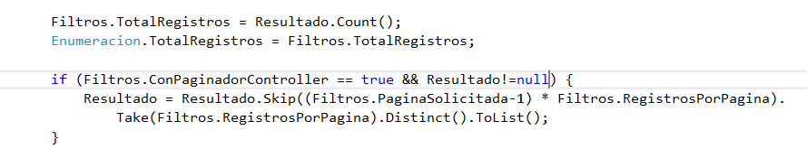

Dónde:

Resultado - Lista de objetos que cumplieron con las coincidencias descritas.
Filtros.ConPaginadorController - Es un parámetro que indica si el Resultado será páginado o no.
En caso de ser asertivo, se calculará el número de registros a devolver a través de los métodos Take y Skip de Linq.
En otro caso, la lista de objetos es devuelta sin recibir ningún tratamiento adicional.

Al renderizar la tabla (no importa cuál sea el mecanismo de respuesta del controlador –vista parcial, jsonresult, etc.-). Se deben agregar 3 atributos esenciales en el elemento Table.

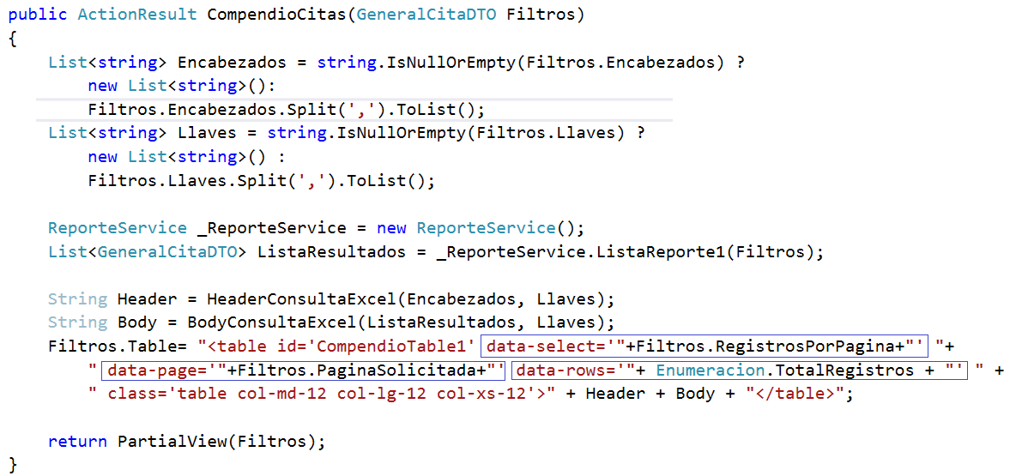

Estos elementos, servirán para los cálculos conscernientes en la vista.

Dónde:

data-select – Indica cuantos registros se están consultando por página, esto débido a que el paginador tiene una lista desplegable que permite elegir cuantos registros presentar.
data-page – Es la página que se esta consultando, la primer petición es 1.
data-rows – Es el número total de registros que cumple con la condición:

Para incrustar el paginador en una sección determinada, incrustar la siguiente línea:

Al invocar este Helper, debe ser en la página padre, en la cuál se renderizara la vista asociada a la tabla (Un ejercicio sería hacer que conviva el paginador y la tabla en la misma vista).

Y en el ready de dicha vista (la vista del paginador), referenciar la siguiente línea:

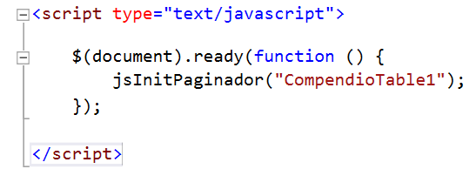

Para invocar el método jsInitPaginador, debe de haberse renderizado previamente la tabla.

Dónde:
CompendioTable1 es el Id de la tabla que queremos asociarle un paginador. En este caso, CompendioTable1 es un ejemplo ilustrativo.

jsInitPaginador es un método que se encargara de presentar en la vista en donde estamos parados.

El segundo parámetro que recibe el método SeccionPaginacion indica si será un paginador de vista o de controlador, si el parámetro es true, será un paginador de controlador.

Para invocar el renderizado de la tabla, crear un método con el mismo nombre de la tabla y desde ahí realizar la asignación de los parámetros de consulta necesarios.

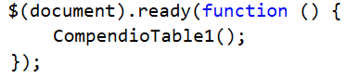
El código se puede modificar sin ningún problema, de tal forma que en lugar de que el método este casado con el Id de la tabla, se pueda especificar otro patrón.

A continuación se muestra en un recuadro azul subrayado, la línea adicional que se tiene que agregar para la recolección de los parámetros que se necesitan para el paginado:

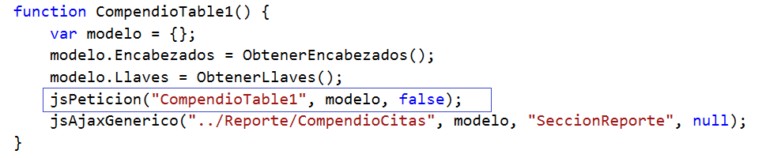
jsPeticion recibe el Id de la Tabla, el modelo que se enviará a la consulta para agregarle los atributos de consulta del paginado. El tercer paginado indica si será un paginado de vista o de controlador, en este caso, es de vista.

Esta situación debe ser congruente con el valor del segundo parámetro que se asignó en el método SeccionPaginacion

